SREDA, 6.4.2020

1. ura SLJ – K petelinu in h kokoši
U, str. 62 in 63
DZ, str. 55, 56 in 57

Danes se bomo naučili, pred katerimi besedami pišem k, pred katerimi pa h.
Preberi si besedilo v učbeniku na strani 62 in 63.

Ugotovimo, da pred besedami, ki se začnejo na črko k ali g, pišemo besedo h. Pred vsemi drugimi pa pišemo besedo k.
Pomoč: Zapomni si okrajšavo za kilogram (kg). Pred k in g namreč uporabljamo besedo h.

Besedi k in h izgovarjamo skupaj z naslednjo besedo. Pišemo pa ju ločeno od nje.

Reši naloge v delovnem zvezku na strani 55, 56 in 57.

- ura DRU – Preteklost, sedanjost, prihodnost
U, str. 80, 81
Oglej si power point.
- ura: ŠPO – Gimnastične vaje
Najprej se malo ogrej s tekom. Nato pa naredi sklop gimnastičnih vaj. Najprej raztezne vaje. Začni pri glavi, nadaljuješ z rokami, trupom in nato še noge. Sledijo krepilne vaje. Sem spadajo počepi, dvigovanje trupa – trebušnjaki in tjulenj. Sledi še sprostilna vaja: izmenični poskoki iz noge na nogo s stresanjem rok.
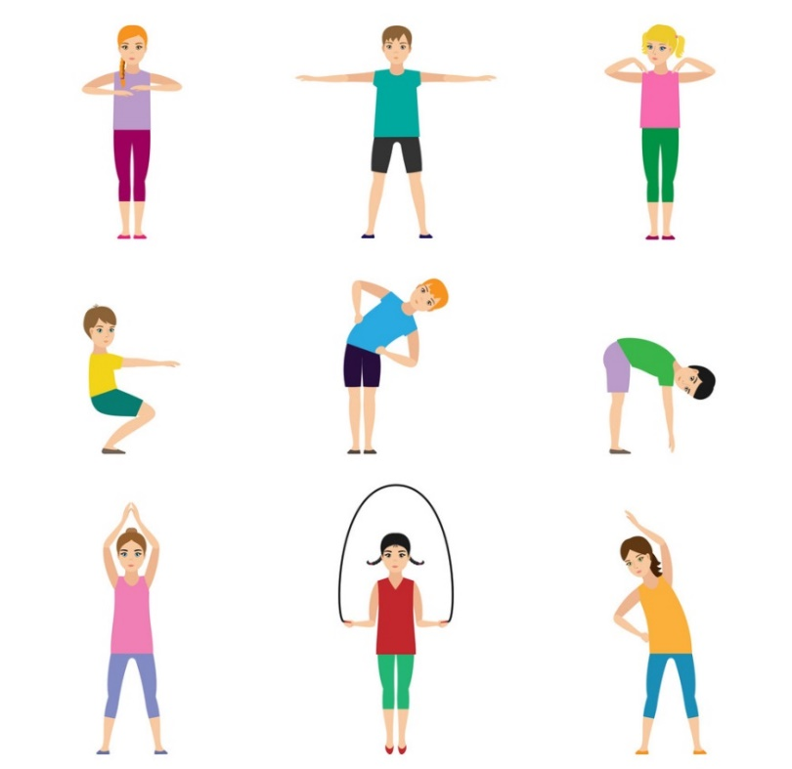

4. ura: MAT – Tehtanje – pretvarjanje merskih enot
U, str. 72 in 73
DZ, str. 60 in 61
Oglej si power point in reši podobne naloge tudi ti v delovnem zvezku na strani 60 in 61.

5. ura: DRU – Raziskovanje preteklosti
U, str. 81
Oglej si power point.

6. ura – dopolnilni pouk
Interaktivne vaje za MAT - tehtanje
https://www.thatquiz.org/sl/practicetest?1y4ln16w8a0m
https://www.thatquiz.org/sl/practicetest?HZOP2218
https://www.thatquiz.org/sl/practicetest?1x80o8fxgbnt

